HỌC VIỆN CÔNG NGHỆ BƯU CHÍNH VIỄN THÔNG



BÁO CÁO BÀI TẬP LỚN
MÔN HỌC: CƠ SỞ DỮ LIỆU

Giảng viên hướng dẫn | Nguyễn Quỳnh Chi
Nhóm lớp | 8
Nhóm bài tập lớn | 2
Sinh viên thực hiện | Mã sinh viên
Trương Minh Sơn | B23DCCN726
Bùi Hồng Phong | B23DCCN641
Đào Khánh Duy | B23DCCN235
Phạm Minh Quân | B23DCCN683
Trần Trung Kiên | B23DCCN470

MỤC LỤC

I. Yêu cầu về dữ liệu của hệ thống và một phần chính về yêu cầu chức năng: 3
1.1) Yêu cầu về dữ liệu của hệ thống: 3
1.2) Yêu cầu chức năng: 4
II. Mô hình thực thể liên kết: 5
2.1) Mô tả chi tiết: 5
2.2) Các ràng buộc: 6
III. Mô hình quan hệ: 7
3.1) Mô tả chi tiết: 8
3.2) Các câu lệnh cài đặt bảng trong hệ quản trị CSDL MySQL: 9
IV. Chuẩn hóa: 11
V. Biểu mẫu nhập dữ liệu: 12
5.1) Biểu mẫu nhập dữ liệu khách hàng và các lệnh SQL liên quan: 13
5.2) Biểu mẫu nhập dữ liệu sản phẩm và các lệnh SQL liên quan: 16
5.3) Biểu mẫu nhập dữ liệu hóa đơn và các lệnh SQL liên quan: 20
5.4) Biểu mẫu nhập dữ liệu kho và các lệnh SQL liên quan: 25
VI. Biểu mẫu báo cáo: 30
6.1) Báo cáo danh sách hàng tồn kho: 30
6.2) Báo cáo doanh thu theo tháng/năm: 31
6.3) Báo cáo danh sách sản phẩm bán chạy theo ngày/tháng/năm: 33
VII. Phân công công việc: 35

HỆ THỐNG QUẢN LÝ BÁN HÀNG CHO CỬA HÀNG THÚ CƯNG

I. Yêu cầu về dữ liệu của hệ thống và một phần chính về yêu cầu chức năng:

1.1) Yêu cầu về dữ liệu của hệ thống:
- Dữ liệu đầu vào (Thông tin được người dùng nhập vào):
+ Khách hàng: Họ và tên, số điện thoại.
+ Sản phẩm: Tên sản phẩm, giá bán, xuất xứ, loại sản phẩm.
+ Hóa đơn: Thông tin khách hàng (Họ và tên, số điện thoại), thông tin sản phẩm được mua (số lượng), ngày giao dịch.
+ Kho: Thông tin sản phẩm trong kho (số lượng, ngày nhập kho), địa chỉ kho, sức chứa tối đa.
- Dữ liệu trung gian (Dữ liệu được tạo ra trong quá trình xử lý nội bộ của hệ thống):
+ Tổng tiền = giá bán * số lượng.
+ Sức chứa đã dùng của kho = tổng số lượng sản phẩm hiện có trong kho.
+ Trạng thái sản phẩm trong kho: Còn hàng (số lượng lớn hơn 20), sắp hết hàng (số lượng nhỏ hơn hoặc bằng 20 và lớn hơn 0), hết hàng (số lượng bằng 0).
- Dữ liệu đầu ra (Dữ liệu cần hiển thị hoặc báo cáo):
+ Khách hàng: Mã khách hàng, họ và tên, số điện thoại.
+ Sản phẩm: Mã sản phẩm, tên sản phẩm, giá bán, xuất xứ, loại sản phẩm.
+ Hóa đơn: Mã hóa đơn, thông tin khách hàng (mã khách hàng, họ và tên, số điện thoại), tổng tiền, ngày giao dịch.
+ Chi tiết hóa đơn: Mã hóa đơn, thông tin sản phẩm (mã sản phẩm, tên sản phẩm, giá, số lượng).
+ Kho: Mã kho, địa chỉ, sức chứa tối đa, sức chứa đã dùng.
+ Chi tiết kho: Thông tin sản phẩm (mã sản phẩm, tên sản phẩm, xuất xứ, giá, số lượng, trạng thái), ngày nhập kho.
+ Báo cáo hàng tồn kho.
+ Báo cáo doanh thu theo tháng/năm.
+ Báo cáo danh sách sản phẩm bán chạy theo ngày/tháng/năm.

1.2) Yêu cầu chức năng:
- Khách hàng đến mua trực tiếp tại cửa hàng.
- Khách hàng phải thanh toán ngay trong ngày lập hóa đơn (không cho phép trả sau).
- Chức năng: Thêm, sửa, xóa, tìm kiếm, xem chi tiết, làm mới (tải lại dữ liệu), xem báo cáo (doanh thu theo tháng/năm, danh sách sản phẩm bán chạy theo ngày/tháng/năm, danh sách hàng tồn kho).
- Nhóm người sử dụng: nhân viên và người quản lý.
+ Nhân viên: thêm, sửa, xóa, tìm kiếm, xem chi tiết, làm mới (tải lại dữ liệu), xem báo cáo hàng tồn kho.
+ Người quản lý: các chức năng nhân viên sử dụng được, xem tất cả các báo cáo.

II. Mô hình thực thể liên kết:
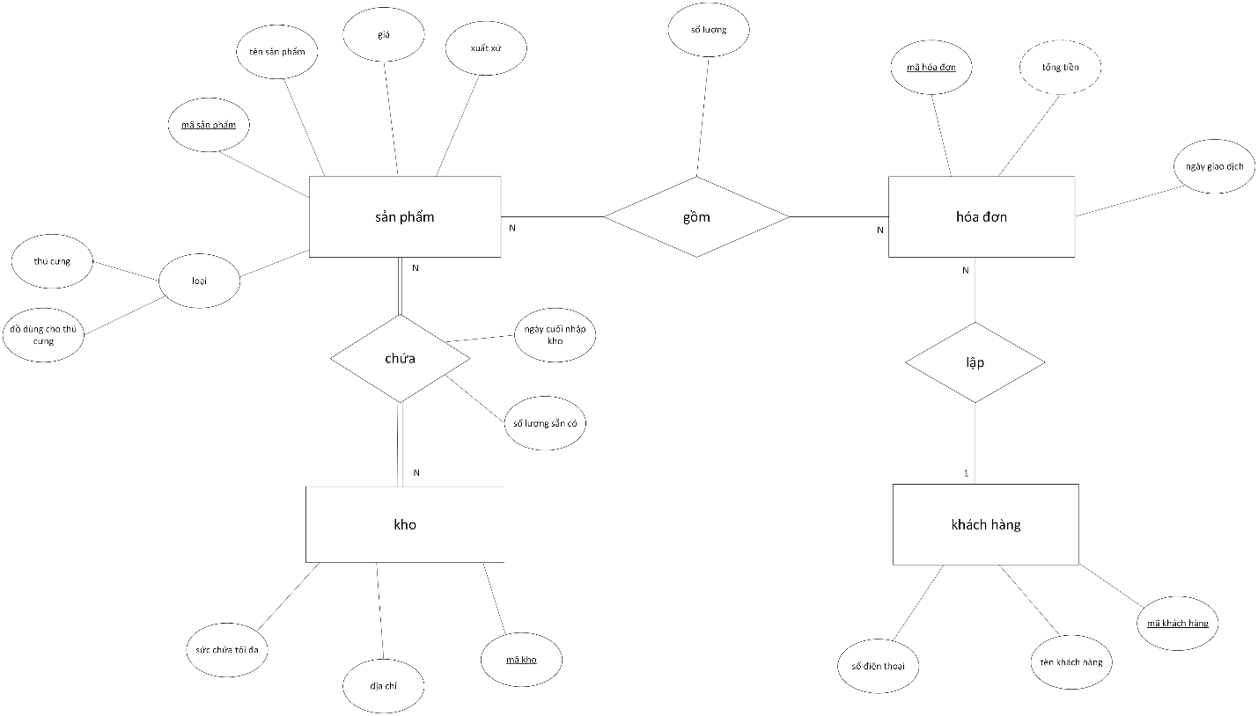
Xem chi tiết tại: https://ptiteduvn-my.sharepoint.com/:u:/g/personal/sontm_b23cn726_stu_ptit_edu_vn/Eblw6MEfQptLt3nYo3iYG-kBV3yhkz_doyYy8aNmPlFCDg?e=JeiTeT

2.1) Mô tả chi tiết:
- Khách hàng: mã khách hàng, tên, số điện thoại.
- Sản phẩm: mã sản phẩm, tên, giá, xuất xứ, loại sản phẩm (2 loại: thú cưng, đồ dùng dành cho thú cưng).
- Hóa đơn: mã hóa đơn, tổng tiền, ngày giao dịch, mã khách hàng.
- Chi tiết hóa đơn: mã hóa đơn, mã sản phẩm, tên sản phẩm, số lượng mua, giá.
- Kho: mã kho, địa chỉ, sức chứa tối đa.
- Chi tiết kho: mã kho, mã sản phẩm, tên sản phẩm, ngày cuối nhập kho, số lượng sẵn có.

2.2) Các ràng buộc:
- Mỗi khách hàng có thể lập nhiều hóa đơn.
- Mỗi hóa đơn được lập bởi một khách hàng.
- Một hóa đơn gồm nhiều sản phẩm, mỗi thông tin về sản phẩm là một dòng trong hóa đơn (chi tiết hóa đơn).
- Một sản phẩm có thể có trong nhiều hóa đơn.
- Tất cả các sản phẩm đều phải nằm trong ít nhất 1 một kho.
- Tất cả các kho phải chứa ít nhất 1 sản phẩm, mỗi thông tin về sản phẩm trong kho là 1 chi tiết kho.

III. Mô hình quan hệ:
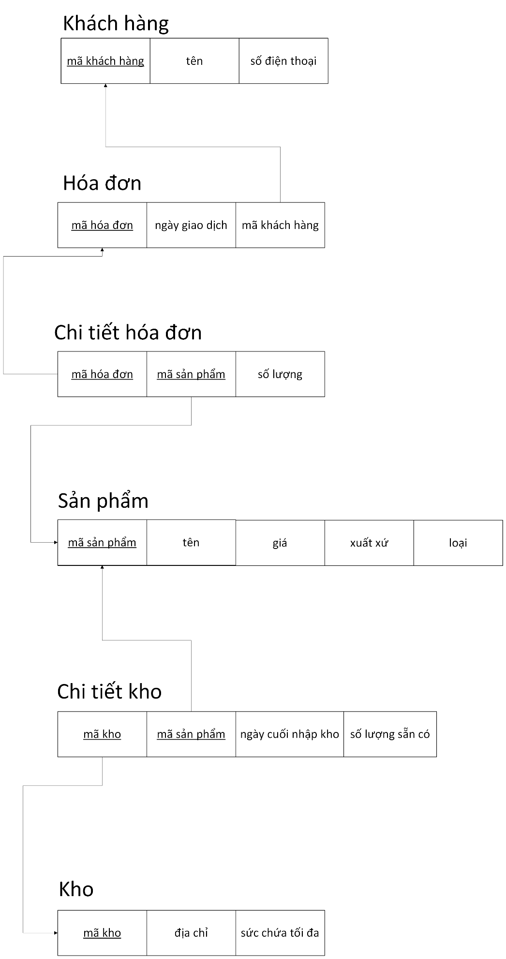

3.1) Mô tả chi tiết:
- Bảng khách hàng:
+ idCustomer: CHAR(10), khóa chính, giá trị khác null và là duy nhất.
+ name: VARCHAR(45), giá trị mặc định là null.
+ phone: CHAR(10), giá trị mặc định là null và là duy nhất.
- Bảng sản phẩm:
+ idProduct: CHAR(10), khóa chính, giá trị khác null và là duy nhất.
+ name: VARCHAR(10), giá trị mặc định là null.
+ cost: DECIMAL(10, 0), giá trị mặc định là null.
+ origin: VARCHAR(45), giá trị mặc định là null.
+ type: VARCHAR(45), giá trị mặc định là null.
- Bảng hóa đơn:
+ idInvoice: CHAR(10), khóa chính, giá trị khác null và là duy nhất.
+ totalAmount: DECIMAL(10, 0), giá trị mặc định là null.
+ date: VARCHAR(45), giá trị mặc định là null.
+ idCustomer: CHAR(10), giá trị khác null.
- Bảng chi tiết hóa đơn:
+ idInvoice: CHAR(10), khóa chính, giá trị khác null.
+ idProduct: CHAR(10), khóa chính, giá trị khác null.
+ quantity: INT, giá trị khác null.
- Bảng kho:
+ idWarehouse: CHAR(10), khóa chính, giá trị khác null và là duy nhất.
+ address: VARCHAR(45), giá trị khác null.
+ maxCapacity: INT, giá trị mặc định là null.
- Bảng chi tiết kho:
+ idWarehouse: CHAR(10), khóa chính, giá trị khác null.
+ idProductW: CHAR(10), khóa chính, giá trị khác null.
+ lastReceiveDate: VARCHAR(45), giá trị khác null.
+ quantityInStock: INT, giá trị khác null.

3.2) Các câu lệnh cài đặt bảng trong hệ quản trị CSDL MySQL:
- Bảng khách hàng:
CREATE TABLE customer (
idCustomer CHAR(10) PRIMARY KEY NOT NULL UNIQUE,
name VARCHAR(45),
phone CHAR(10) UNIQUE
);

- Bảng sản phẩm:
CREATE TABLE product (
idProduct CHAR(10) PRIMARY KEY NOT NULL UNIQUE,
name VARCHAR(45),
cost DECIMAL(10, 0),
origin VARCHAR(45),
type VARCHAR(45)
);

- Bảng hóa đơn:
CREATE TABLE invoice (
idInvoice CHAR(10) PRIMARY KEY NOT NULL UNIQUE,
totalAmount DECIMAL(10, 0),
date VARCHAR(45),
idCustomer CHAR(10) NOT NULL,
CONSTRAINT idCustomer FOREIGN KEY (idCustomer) REFERENCES customer(idCustomer) ON DELETE CASCADE ON UPDATE CASCADE
);

- Bảng chi tiết hóa đơn:
CREATE TABLE invoicedetail (
idInvoice CHAR(10) NOT NULL,
idProduct CHAR(10) NOT NULL,
quantity INT NOT NULL,
PRIMARY KEY (idInvoice, idProduct),
CONSTRAINT idInvoice FOREIGN KEY (idInvoice) REFERENCES invoice(idInvoice) ON DELETE CASCADE ON UPDATE CASCADE,
CONSTRAINT idProduct FOREIGN KEY (idProduct) REFERENCES product(idProduct) ON DELETE CASCADE ON UPDATE CASCADE
);

- Bảng kho:
CREATE TABLE warehouse (
idWarehouse CHAR(10) PRIMARY KEY NOT NULL UNIQUE,
address VARCHAR(45) NOT NULL,
maxCapacity INT
);

- Bảng chi tiết kho:
CREATE TABLE warehousedetail (
idWarehouse CHAR(10) NOT NULL,
idProductW CHAR(10) NOT NULL,
lastReceiveDate VARCHAR(45) NOT NULL,
quantityInStock INT NOT NULL,
CONSTRAINT idWarehouse FOREIGN KEY (idWarehouse) REFERENCES warehouse(idWarehouse) ON DELETE CASCADE ON UPDATE CASCADE,
CONSTRAINT idProductW FOREIGN KEY (idProductW) REFERENCES product(idProduct) ON DELETE CASCADE ON UPDATE CASCADE
);

IV. Chuẩn hóa:
- Xét phụ thuộc hàm giữa các thuộc tính trong các quan hệ (bảng):
+ Quan hệ khách hàng: mã khách hàng tên, số điện thoại.
+ Quan hệ sản phẩm: mã sản phẩm tên, giá, xuất xứ, loại.
+ Quan hệ hóa đơn: mã hóa đơn ngày giao dịch, mã khách hàng.
+ Quan hệ chi tiết hóa đơn: mã hóa đơn, mã sản phẩm số lượng.
+ Quan hệ kho: mã kho địa chỉ, sức chứa tối đa.
+ Quan hệ chi tiết kho: mã kho, mã sản phẩm ngày cuối nhập kho, số lượng sẵn có.
- Nhận xét:
+ Quan hệ khách hàng: mã khách hàng xác định được toàn bộ các thuộc tính khác => mã khách hàng là siêu khóa, đồng thời là khóa (vì là siêu khóa có số thuộc tính nhỏ nhất) => quan hệ đạt chuẩn 3NF và BCNF.
+ Quan hệ sản phẩm: mã sản phẩm xác định được toàn bộ các thuộc tính khác => mã sản phẩm là siêu khóa, đồng thời là khóa (vì là siêu khóa có số lượng thuộc tính nhỏ nhất) => quan hệ đạt chuẩn 3NF và BCNF.
+ Quan hệ hóa đơn: mã hóa đơn xác định được toàn bộ các thuộc tính khác => mã hóa đơn là siêu khóa, đồng thời là khóa (vì là siêu khóa có số lượng thuộc tính nhỏ nhất) => quan hệ đạt chuẩn 3NF và BCNF.
+ Quan hệ chi tiết hóa đơn: mã hóa đơn và mã sản phẩm xác định toàn bộ các thuộc tính khác => mã hóa đơn và mã sản phẩm là siêu khóa, đồng thời là khóa (vì là siêu khóa có số lượng thuộc tính nhỏ nhất) => quan hệ đạt chuẩn 3NF và BCNF.
+ Quan hệ kho: mã kho xác định toàn bộ các thuộc tính khác => mã kho là siêu khóa, đồng thời là khóa (vì là siêu khóa có số lượng thuộc tính nhỏ nhất) => quan hệ đạt chuẩn 3NF và BCNF.
+ Quan hệ chi tiết kho: mã kho và mã sản phẩm xác định toàn bộ các thuộc tính khác => mã kho và mã sản phẩm là siêu khóa, đồng thời là khóa (vì là siêu khóa có số lượng thuộc tính nhỏ nhất) => quan hệ đạt chuẩn 3NF và BCNF.

V. Biểu mẫu nhập dữ liệu:
(chú thích: kí tự ‘?’ trong các lệnh SQL là dữ liệu đầu vào).

5.1) Biểu mẫu nhập dữ liệu khách hàng và các lệnh SQL liên quan:
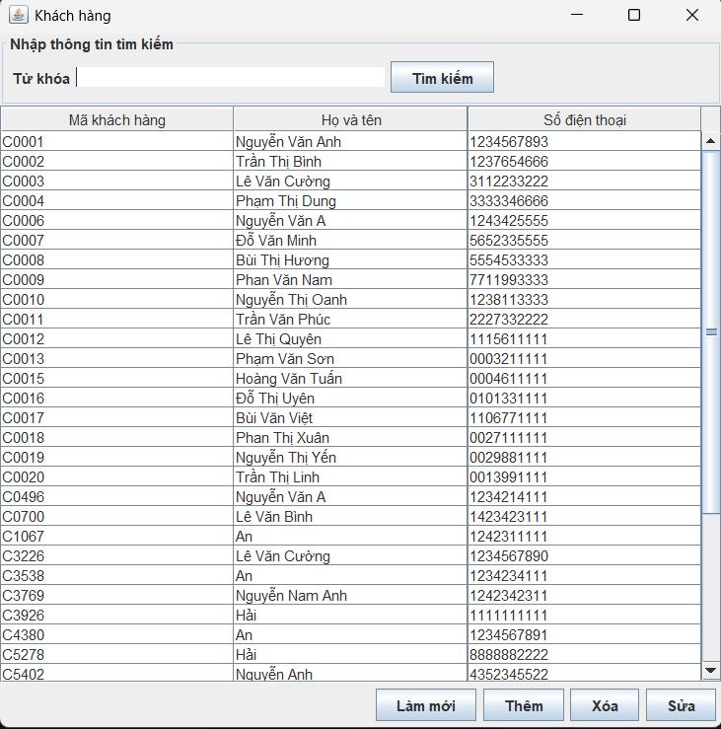
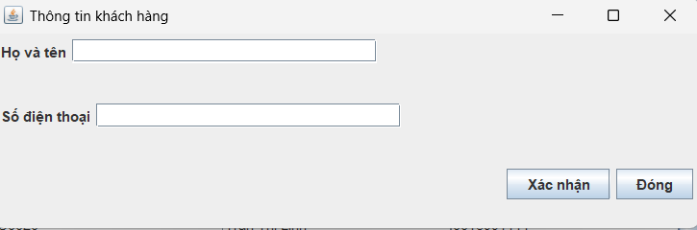
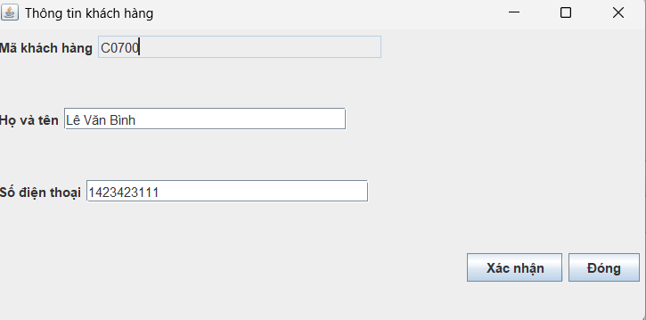
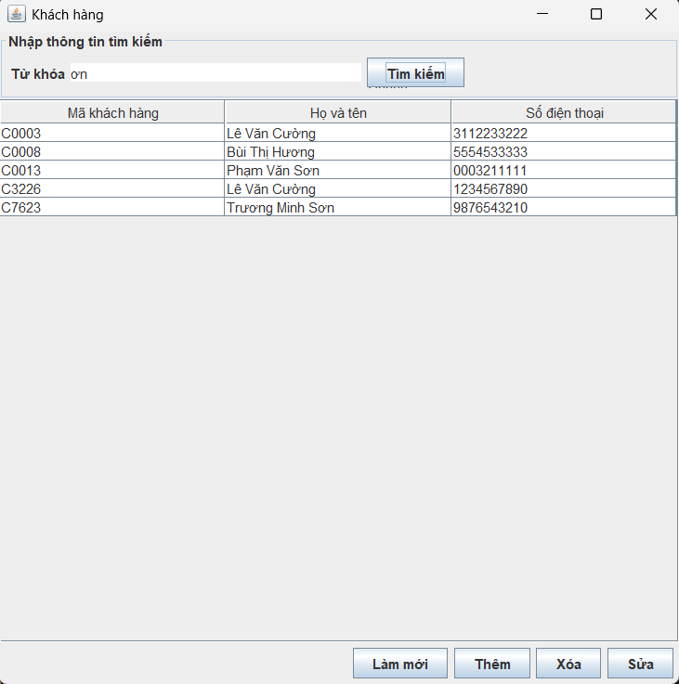
- Thêm:
INSERT INTO customer(idCustomer, name, phone) VALUES(?, ?, ?);
- Xóa:
DELETE FROM customer WHERE idCustomer = ?;
- Sửa:
SELECT * FROM customer WHERE idCustomer = ?;
UPDATE customer SET name = ?, phone = ? WHERE idCustomer = ?;
- Tìm kiếm:
SELECT * FROM customer WHERE name LIKE ‘% ? %’;
SELECT * FROM customer WHERE idCustomer LIKE ‘% ? %’;
SELECT * FROM customer WHERE phone LIKE ‘% ? %’;
- Làm mới (tải lại dữ liệu):
SELECT * FROM customer;

5.2) Biểu mẫu nhập dữ liệu sản phẩm và các lệnh SQL liên quan:
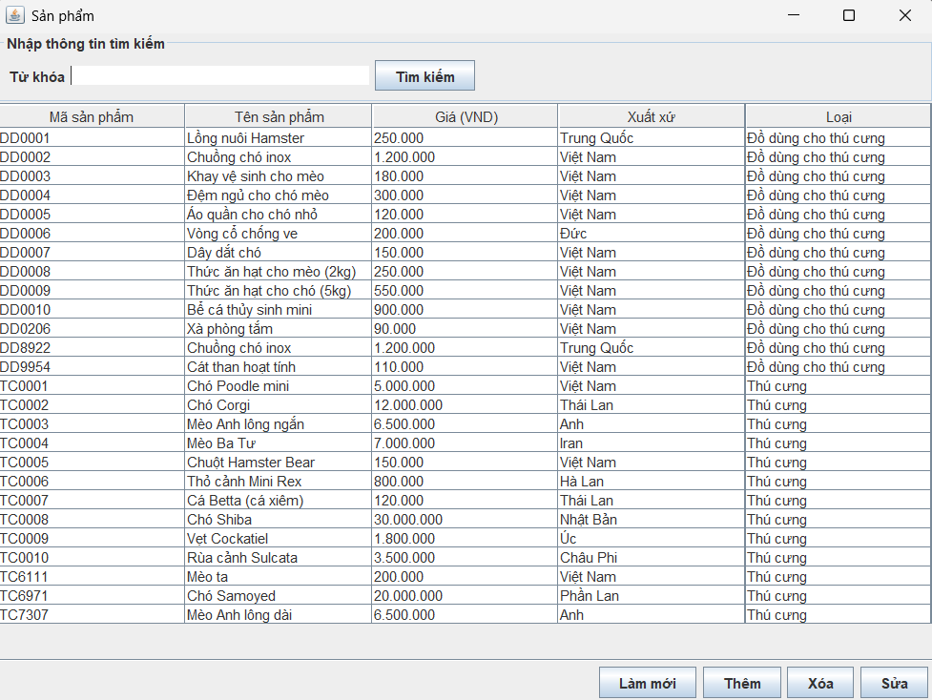
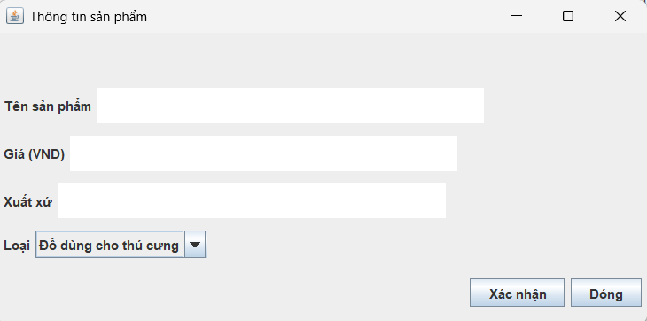
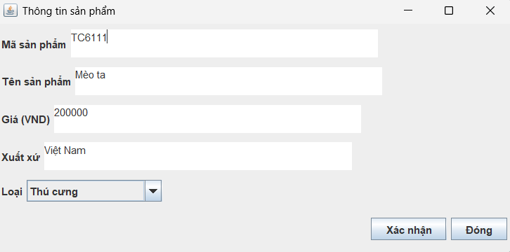
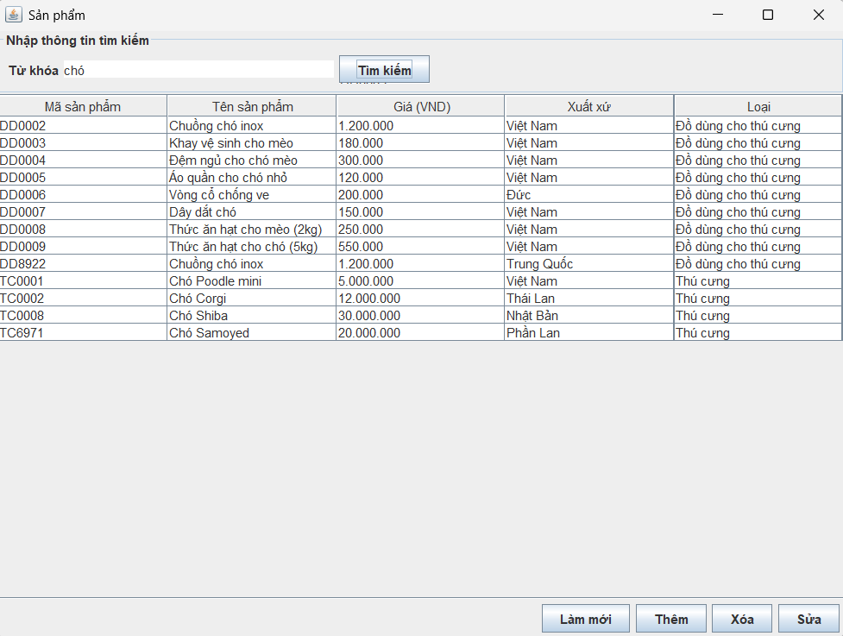
- Thêm:
INSERT INTO product(idProduct, name, cost, origin, type) VALUES(?, ?, ?, ?, ?);
- Xóa:
DELETE FROM product WHERE idProduct = ?;
- Sửa:
SELECT * FROM product WHERE idProduct = ?;
UPDATE product SET name = ?, cost = ?, origin = ?, type = ? WHERE idProduct = ?;
- Tìm kiếm:
SELECT * FROM product WHERE idProduct LIKE ‘% ? %’;
SELECT * FROM product WHERE name LIKE ‘% ? %’;
SELECT * FROM product WHERE cost = ?;
SELECT * FROM product WHERE origin LIKE ‘% ? %’;
SELECT * FROM product WHERE type LIKE ‘% ? %’;
- Làm mới:
SELECT * FROM product;

5.3) Biểu mẫu nhập dữ liệu hóa đơn và các lệnh SQL liên quan:
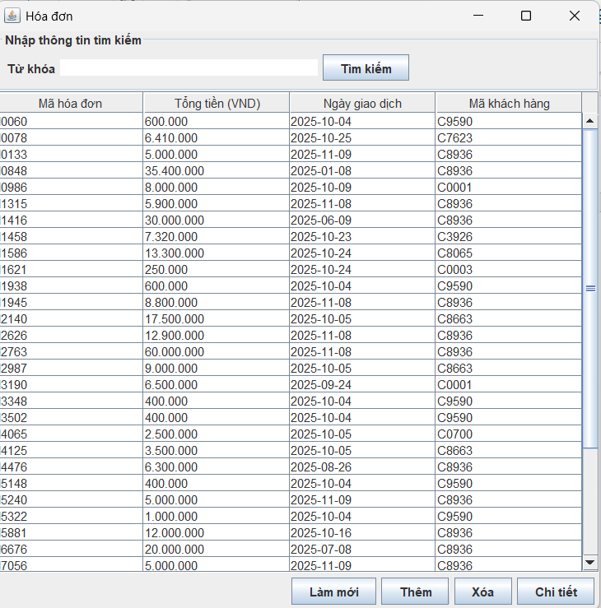
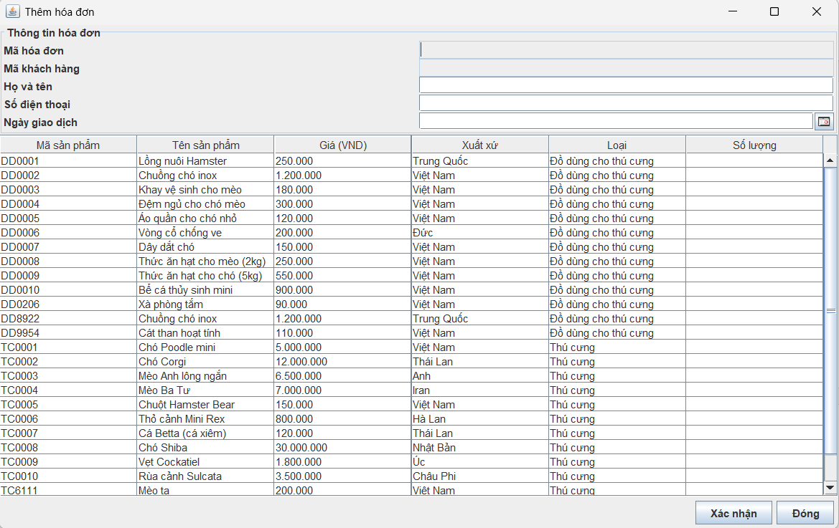
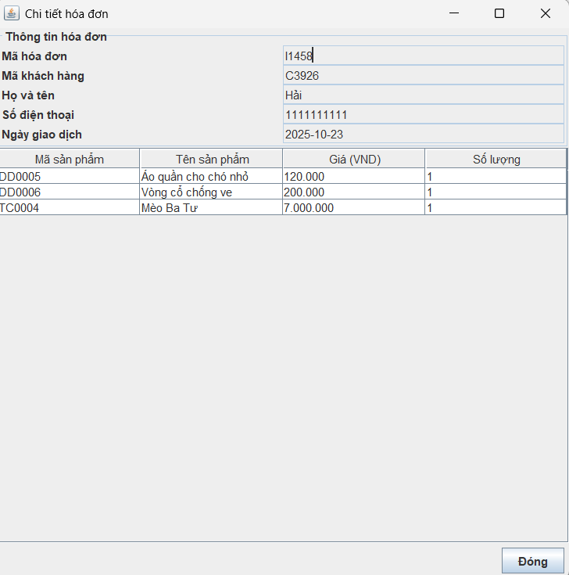
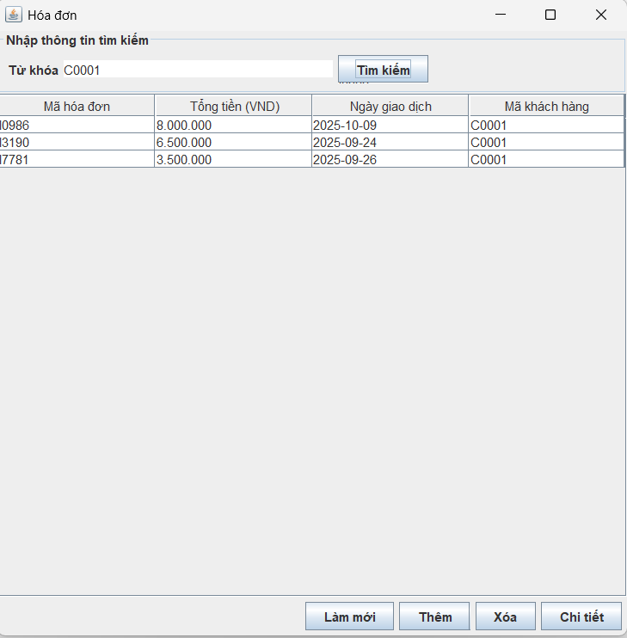
- Thêm:
INSERT INTO invoice(idInvoice, totalAmount, date, idCustomer) VALUES(?, ?, ?, ?);
UPDATE warehousedetail SET quantityInStock = 0 WHERE idWarehouse = ? AND idProductW = ?;
UPDATE warehousedetail SET quantityInStock = quantityInStock - ? WHERE idWarehouse = ? AND idProductW = ?;
- Xóa:
DELETE FROM invoice WHERE idInvoice = ?;

- Tìm kiếm:
SELECT * FROM invoice WHERE idInvoice = ?;
SELECT * FROM invoice WHERE idCustomer = ?;
SELECT * FROM invoice WHERE date = ?;
SELECT * FROM invoice WHERE totalAmount = ?;
- Xem chi tiết:
SELECT it.idProduct, it.quantity, p.cost, p.name FROM invoicedetail AS it
JOIN product AS p ON p.idProduct = it.idProduct
WHERE it.idInvoice = ?;
- Làm mới:
SELECT * FROM invoice;

5.4) Biểu mẫu nhập dữ liệu kho và các lệnh SQL liên quan:
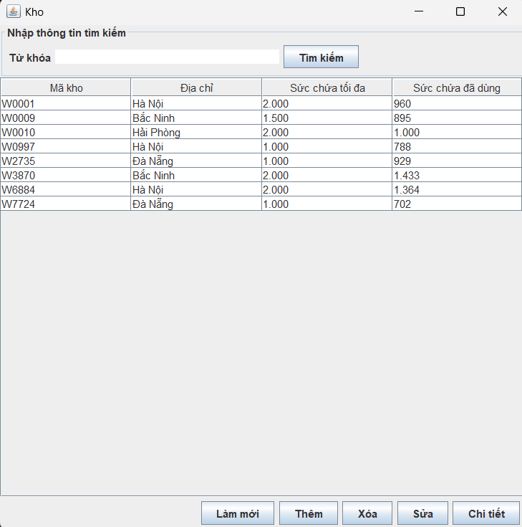
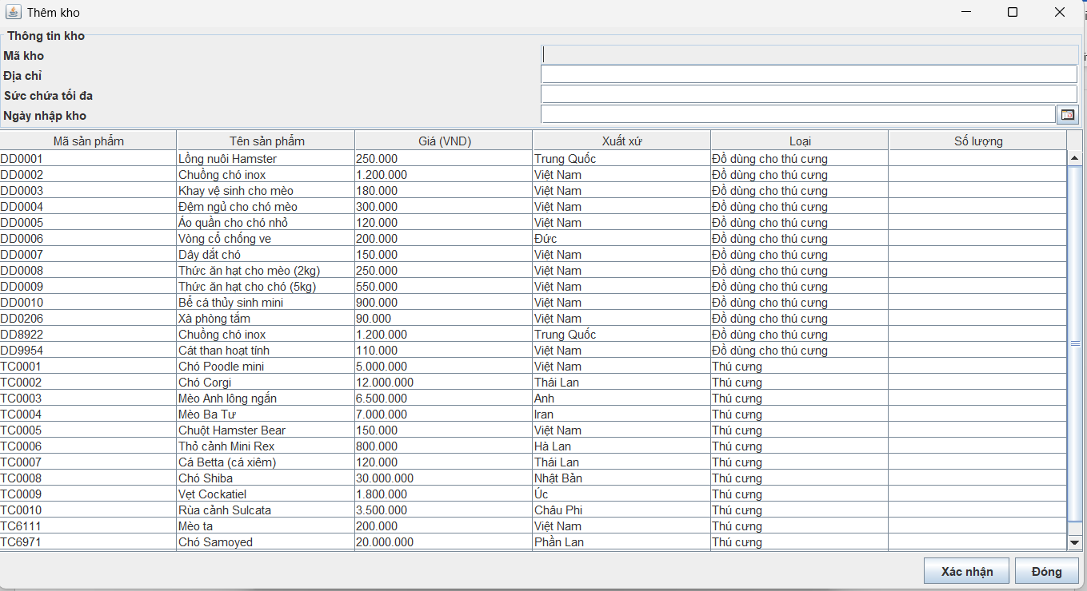
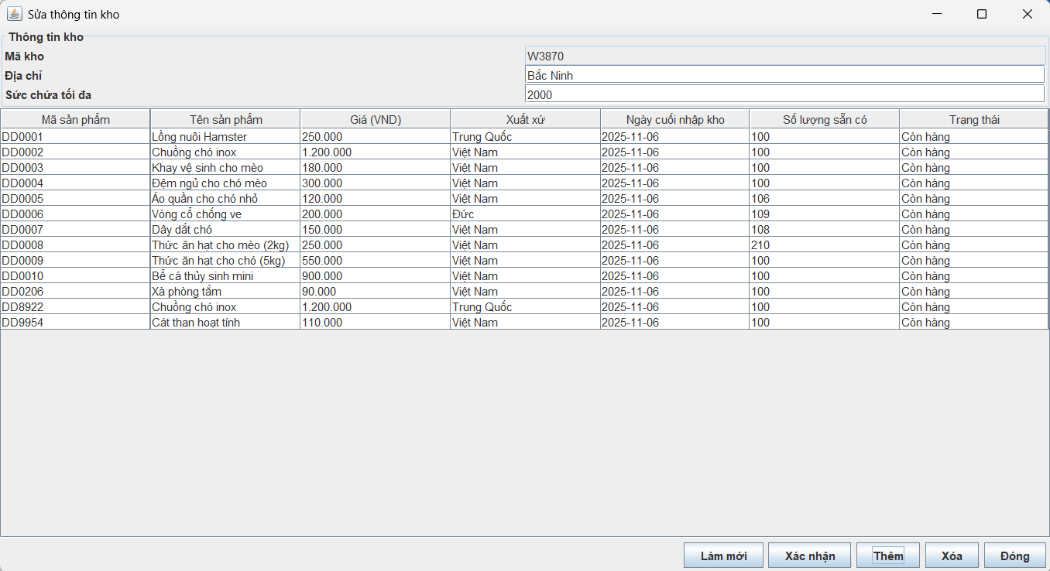
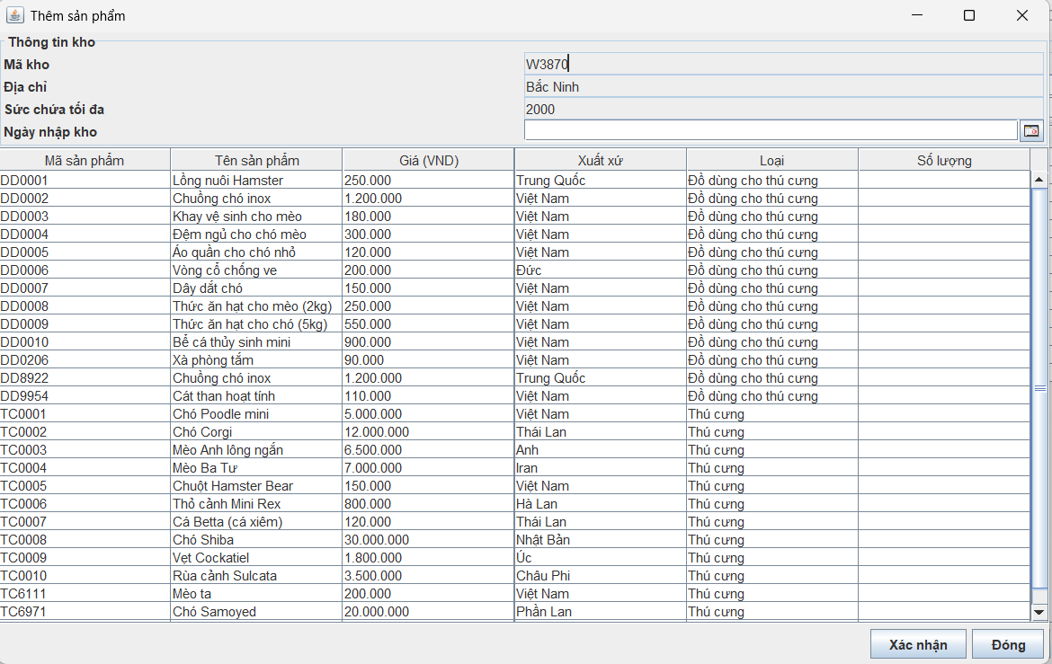
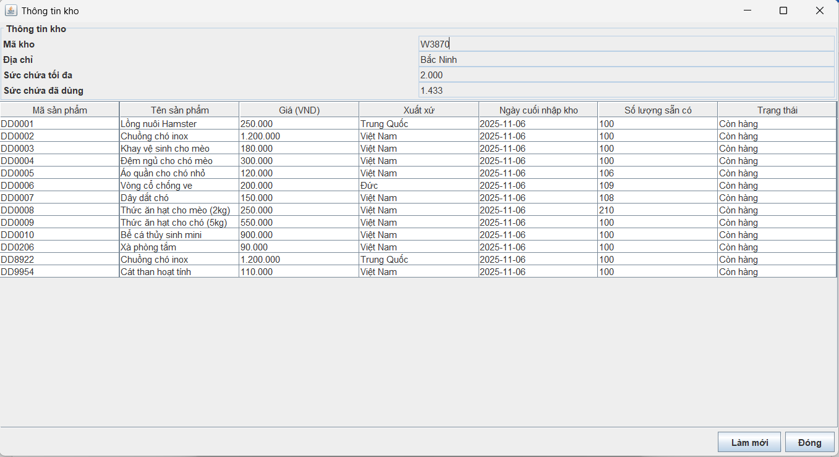
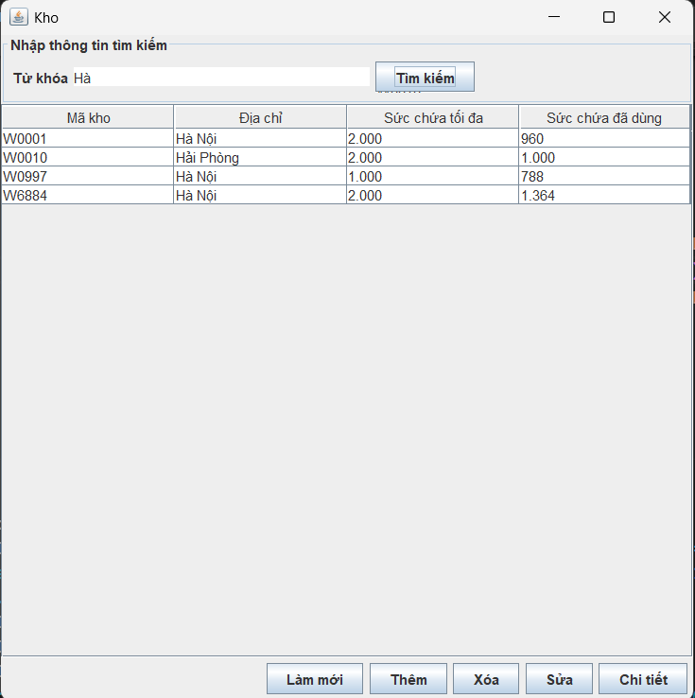
- Tìm kiếm:
SELECT * FROM warehouse WHERE idWarehouse LIKE ‘% ? %’;
SELECT * FROM warehouse WHERE maxCapacity LIKE ‘% ? %’;
SELECT * FROM warehouse WHERE address LIKE ‘% ? %’;
- Xóa:
DELETE FROM warehouse WHERE idWarehouse = ?;
DELETE FROM warehousedetail WHERE idWarehouse = ? AND idProductW = ?;
- Thêm:
INSERT INTO warehouse(idWarehouse, address, maxCapacity) VALUES(?, ?, ?);
INSERT INTO warehousedetail(idWarehouse, idProductW, lastReceiveDate, quantityInStock) VALUES(?, ?, ?, ?);
- Sửa:
UPDATE warehouse SET address = ?, maxCapacity = ? WHERE idWarehouse = ?;
UPDATE warehousedetail SET quantityInStock = quantityInStock + ?, lastReceiveDate = ? WHERE idWarehouse = ? AND idProductW = ?;
- Chi tiết:
SELECT wd.idWarehouse, wd.idProductW, p.name, p.cost, wd.lastReceiveDate, wd.quantityInStock FROM warehousedetail AS wd
JOIN product AS p ON p.idProduct = wd.idProductW
WHERE wd.idWarehouse = ?;
SELECT * FROM warehouse WHERE idWarehouse = ?;
- Làm mới:
SELECT * FROM warehouse;
SELECT wd.idWarehouse, wd.idProductW, p.name, p.cost, wd.lastReceiveDate, wd.quantityInStock FROM warehousedetail AS wd
JOIN product AS p ON p.idProduct = wd.idProductW
WHERE wd.idWarehouse = ?;

VI. Biểu mẫu báo cáo:

6.1) Báo cáo danh sách hàng tồn kho:
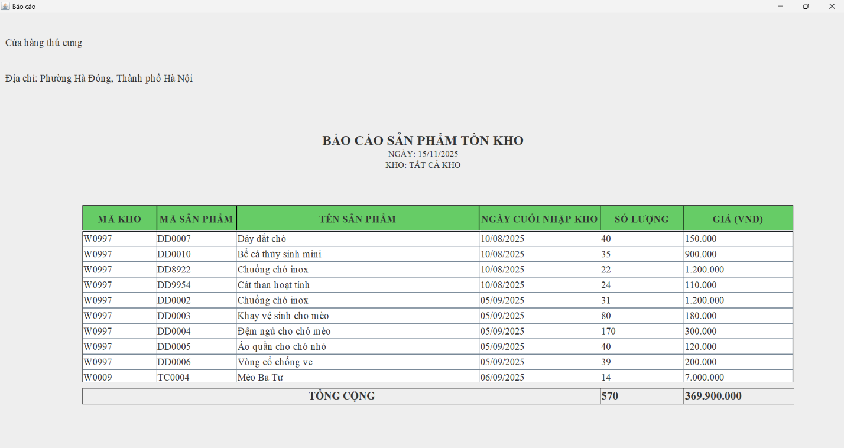
SELECT p.idProduct, p.name AS nameProduct, p.cost, wd.lastReceiveDate, wd.quantityInStock, wd.idWarehouse
FROM warehousedetail AS wd
JOIN product AS p ON p.idProduct = wd.idProductW
WHERE wd.lastReceiveDate <= ? AND wd.quantityInStock > 0
ORDER BY wd.lastReceiveDate;

6.2) Báo cáo doanh thu theo tháng/năm:
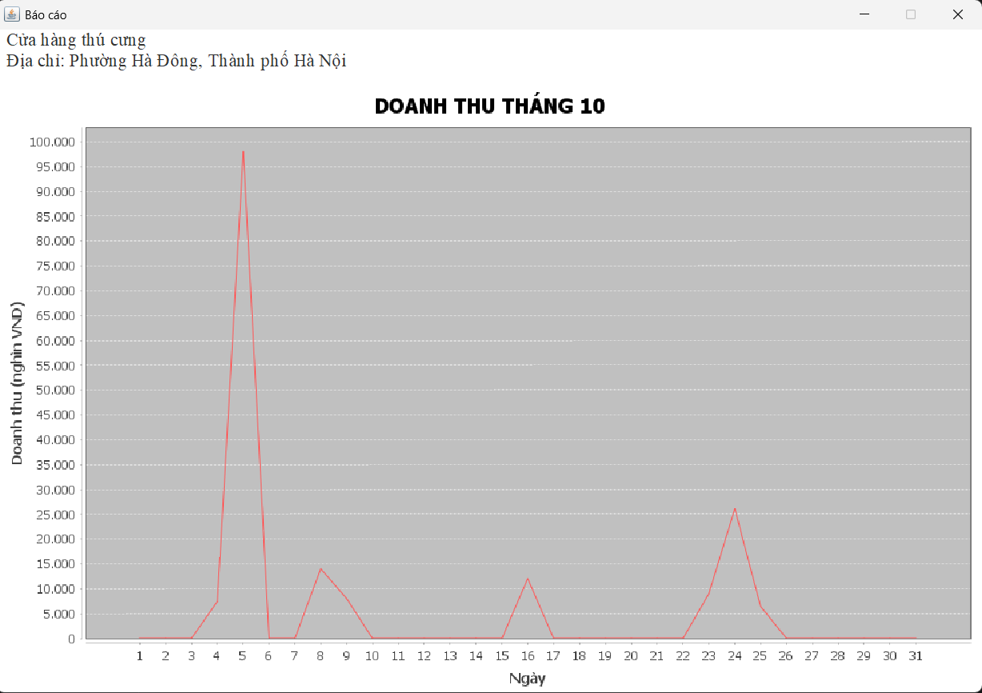
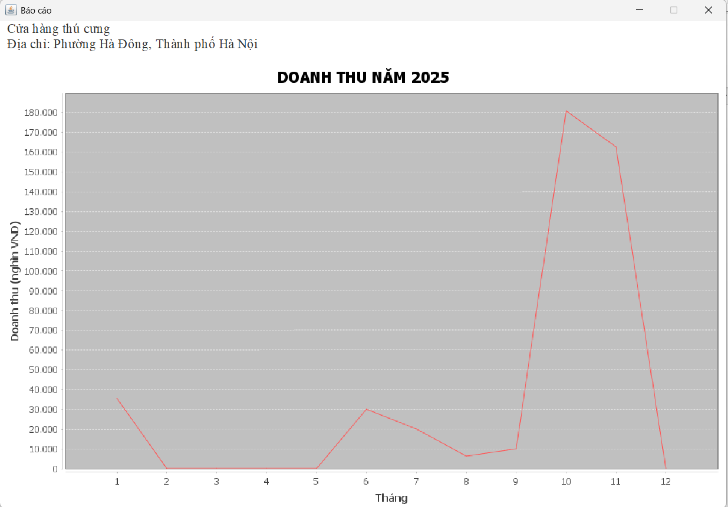

SELECT * FROM invoice WHERE date LIKE ?;

6.3) Báo cáo danh sách sản phẩm bán chạy theo ngày/tháng/năm:
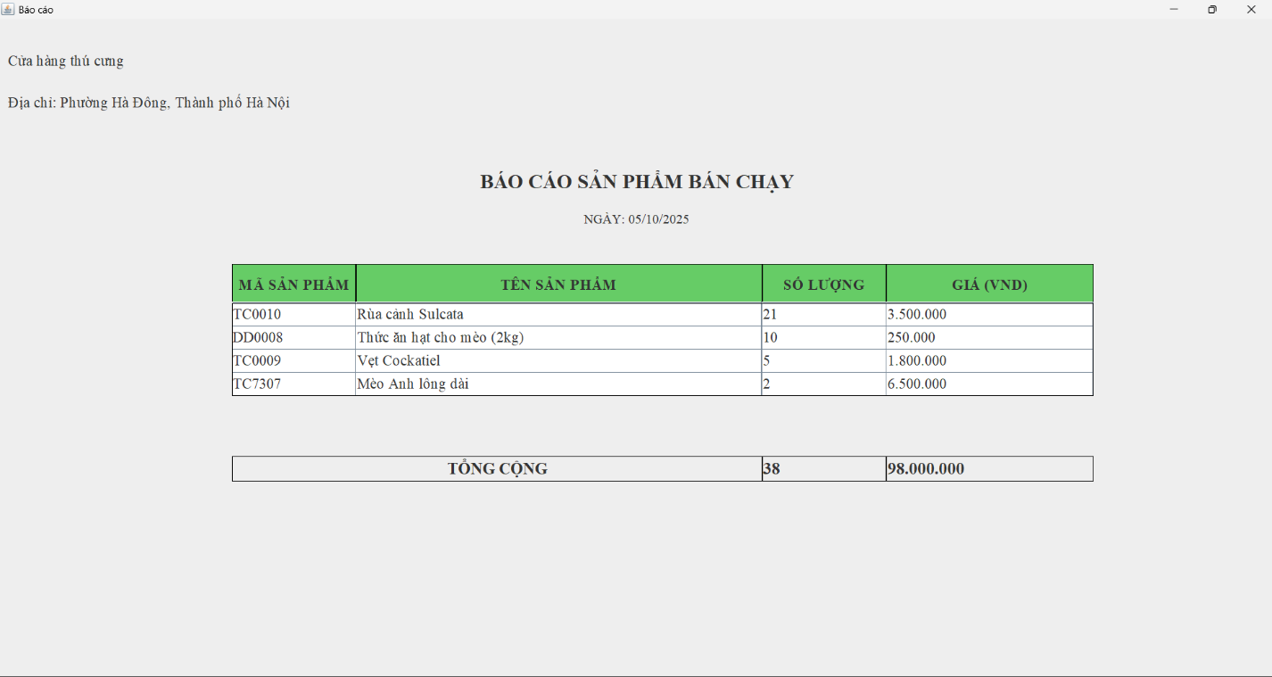
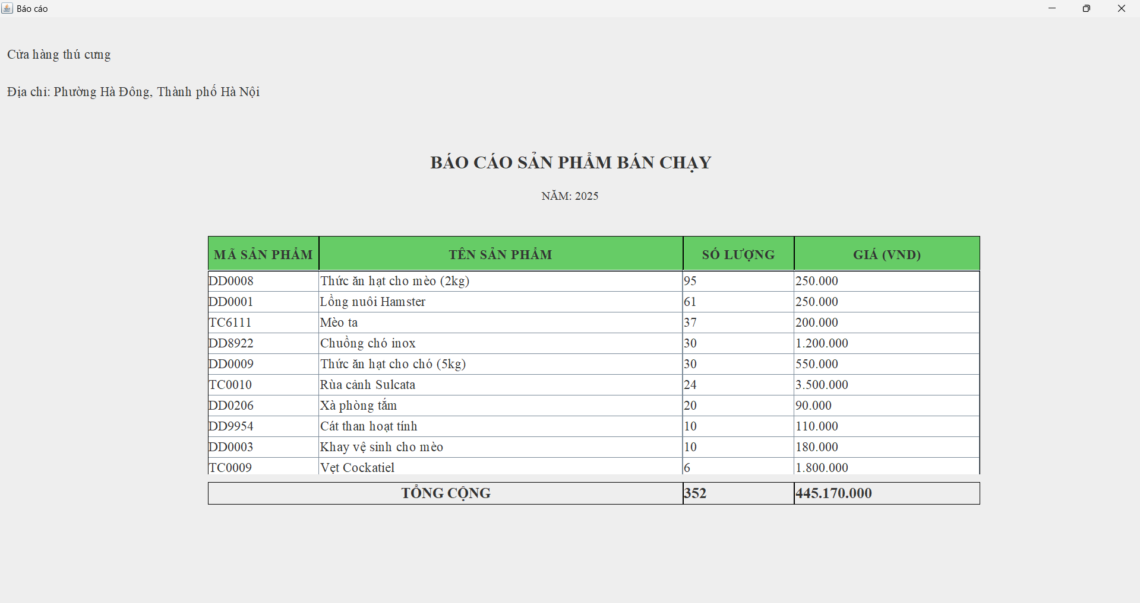

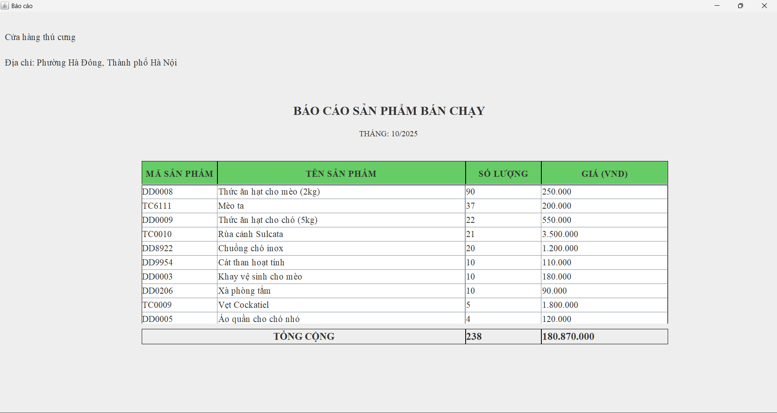
SELECT p.idProduct, p.name, SUM(it.quantity) AS sumQty, p.cost FROM product AS p
JOIN invoicedetail AS it ON p.idProduct = it.idProduct
JOIN invoice AS i ON i.idInvoice = it.idInvoice
WHERE i.date LIKE ?
GROUP BY p.idProduct
ORDER BY sumQty DESC, p.name ASC

VII. Phân công công việc:
- Trương Minh Sơn: xác định yêu cầu về dữ liệu của hệ thống, lập trình hệ thống.
- Bùi Hồng Phong: mô hình thực thể liên kết.
- Đào Khánh Duy: chuẩn hóa.
- Phạm Minh Quân: mô hình quan hệ.
- Trần Trung Kiên: yêu cầu chức năng.

